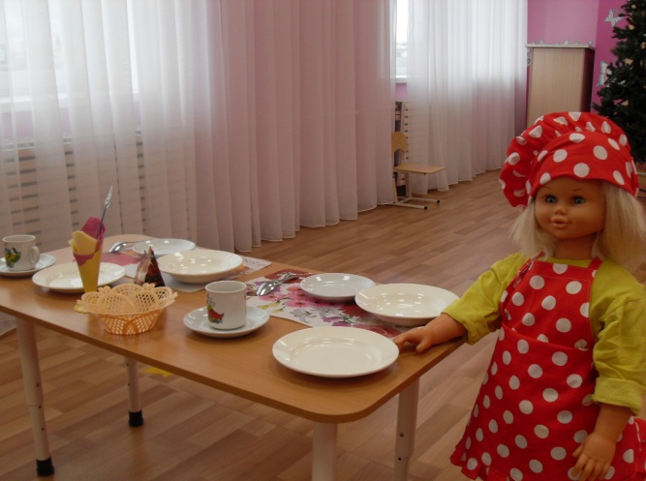

Мы дежурные сегодня.
Станем няне помогать!
Аккуратно и красиво
Все столы сервировать!

19 октября в детском саду №189 «Парус детства» впервые прошли так называемые «Педагогические похвастушки», на тему «Сервировка стола». Педагоги нашего детского сада делились своими педагогическими находками. Воспитатели младших групп рассказали о сюрпризных моментах за столом.
Например, в салфетницу, добавляют веселые мордашки, используют художественное слово.
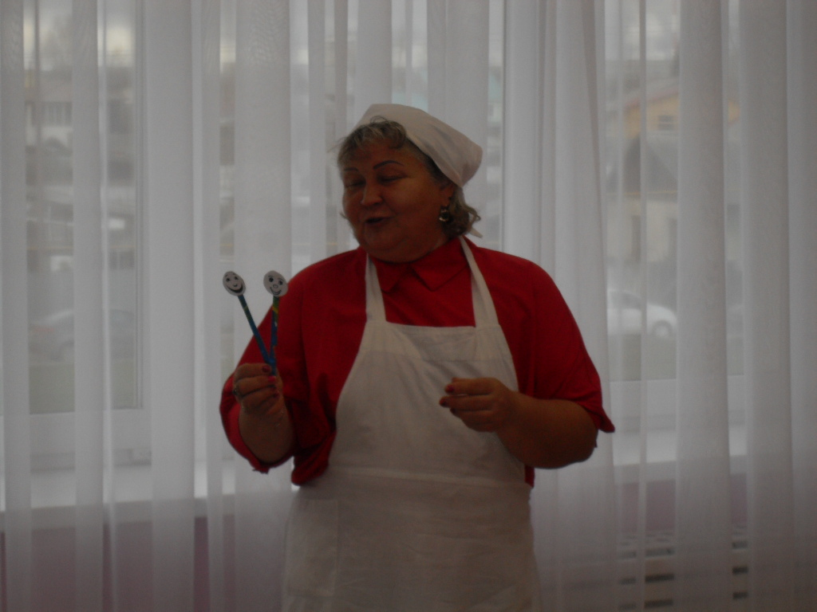
Воспитатели старшей группы представили свою сервировку в стихах.
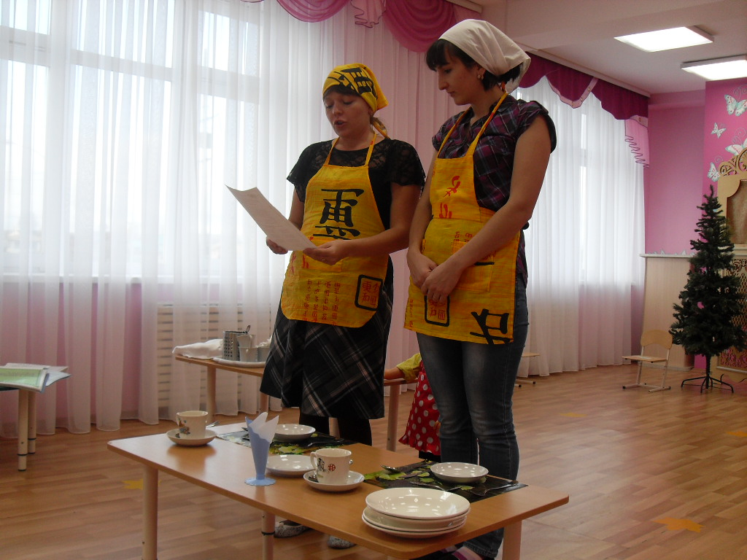
И поделились своим опытом в сервировки стола.
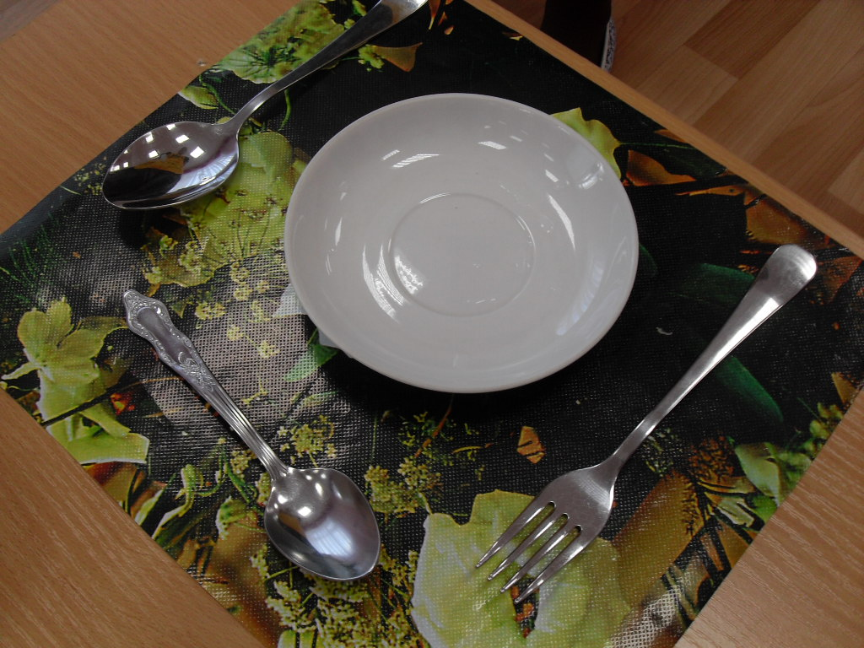
В течении всего мероприятия педагоги обсуждали плюсы и минусы продемонстрированной сервировки, вспоминали художественное слово, задавали вопросы и «превращались» в воспитанников , проигрывая ту или иную ситуацию за столом. Наши «Похвастушки» удались на славу, мы и дальше будем «хвастаться» методическими находками, совершенствуя тем самым свое педагогическое мастерство.
